「2023原創服裝大賞」簡章

- 評選目的
為推廣台灣設計，將優質的原創設計服裝推薦給市場大眾，桃竹苗分署衣啟飛翔創客基地舉辦「2023原創服裝大賞」，透過公開評選、展示、授獎及媒體露出的方式，提供新銳服裝設計師、公司及工作室新品發表的舞台。
- 辦理單位
主辦單位：勞動部勞動力發展署桃竹苗分署
執行單位：衣啟飛翔創客基地
- 評選組別
【傑出商品魅力獎】以個人或單位最新服裝系列為評選標的。請以用於商業銷售目的
之服裝系列參加評選。
【傑出風格服裝獎】從事服裝創作、訂製服務之個人或單位皆可報名參加。
- 評選方式
設計主題自訂。為鼓勵服裝業者關注淨零減碳議題、倡導循環時尚，評分將著重作品在「淨零減碳」、「環保永續」的解決方案，參加評選者可就理念、設計、材料、包裝、生產製造、運送等角度提出觀點、呼應議題。
- 參加資格
  - 台灣原創服裝創作者及立案5年以下之公司及工作室，皆可報名參加(註)。
  - 未立案單位代表人如為個人，須具有中華民國國籍。未滿二十歲者，需附法定代理人同意書。
  - 未立案單位代表人如為團體，由自然人二人至七人組成，且成員須超過半數具有中華民國國籍。未滿二十歲者，須附法定代理人同意書。
  - 主辦單位所屬人員、當屆評審委員均不得參與競賽。
*註：
(1) 個人及單位僅限提出一個系列作品參加評選。
(2) 立案單位請以公司/工作室名義報名。
(3) 未立案單位請以個人或團體名義報名。
(4) 未立案單位需設代表1人，擔任活動聯繫窗口與獎金發放代表人。
- 評選時程
【第一階段】書面評選
  - 報名時間：即日起至2023年6月1日(四)下午18:00止。
  - 評選會議時間：2023年6月15日(四)前。
  - 入圍通知：2023年6月16日(五)下午18:00前，公告於「衣啟飛翔創客基地」臉書
粉絲專頁。
【第二階段】服裝動態秀暨頒獎典禮
- 作品繳納：2023年8月18日(五)下午18:00止。
- 模特兒試穿、定裝時間：預定2023年8月底。
- 服裝動態秀暨頒獎典禮(首獎公告)：預定2023年9月16日(六)。
- 評選標準
【傑出商品魅力獎】評選標準及配分
第一階段評選標準 | 配分 | 第二階段評選標準 | 配分
作品創意 | 20% | 作品創意 | 20%
設計感 | 30% | 版型運用 | 20%
實穿性 | 20% | 布料及素材運用 | 20%
市場定位及定價策略 | 30% | 製作技巧 | 20%
 |  | 商業潛力 | 20%

【傑出風格服裝獎】評選標準及配分
第一階段評選標準 | 配分 | 第二階段評選標準 | 配分
作品創意 | 40% | 作品創意 | 20%
設計感 | 30% | 版型運用 | 20%
市場定位及獨特性 | 30% | 布料及素材運用 | 20%
 |  | 製作技巧 | 20%
 |  | 商業潛力 | 20%

- 獎勵內容
  - 入圍第一階段評選者，皆可獲得以下獎勵及推廣、諮詢資源：
- 1萬2千元打樣材料費及獎盃乙座。
- 衣啟飛翔創客基地「2023原創服裝大賞動態秀暨頒獎典禮」參加資格，由主辦單位規劃秀導及模特兒動態走秀，並安排媒體採訪報導。
- 衣啟飛翔創客基地「2023年創客推廣活動」Show Room展位及品牌健檢資格。
  - 於「2023原創服裝大賞動態秀暨頒獎典禮」現場進行第二階段評選，首獎可獲得圓夢創業金，獎項如下：
獎項 | 名額 | 獎勵
傑出商品魅力獎 | 2名 | 圓夢創業金8萬元(含稅10%)
傑出風格服裝獎 | 2名 | 圓夢創業金 5萬元(含稅10%)

- 繳件方式
【第一階段】書面評選
1. 報名方式：以電子郵件送件，報名者填妥附件內容，並於報名截止時間前將資料寄送至指定信箱makerspacefd@gmail.com，主辦單位收到報名資料後，將以E-mail回覆報名成功通知信函，即完成報名程序。如三個工作天內(不含假日)未收到報名成功通知信函，請致電聯繫(03) 533-5055 轉分機14，徐先生。
2. 報名截止日期：2023年6月1日（四）18:00止，以主辦單位收到電子郵件時間為主，逾時恕不受理。
3. 報名資料若格式不正確或嚴重缺漏，即不具備報名資格。
4. 繳件內容：
- 附件一：「2023原創服裝大賞」報名表
*註：含「傑出商品魅力獎」及「傑出風格服裝獎」請擇一組報名。
- 附件二： 評選切結書
- 附件三： 著作權授權同意書
- 附件四： 評選作品資料
- 服飾系列四套之彩色設計稿及使用布料照片
- 每套服裝正反面機械圖合併於一張。
- 布料照片可直接掃描、用手機或相機拍攝，呈現素材真實質感，每套服裝使用之所有布料照片請合併排版於一張。
- 設計稿及布料照片皆以直式呈現。
- 尺寸設定：寬18cm x 高25.2cm (寬1063像素x高1488像素)。
- 解析度設定：150dpi (像素/英吋)。
- 格式：限定jpg或jpeg，影像檔案大小1M以內。
- 服裝成品照片
- 服飾系列四套之設計稿中，至少一套以上為服裝成品，請提供正反面照片各一張，以直式呈現。
- 尺寸設定：寬18cm x 高25.2cm (寬1063像素x高1488像素)。
- 解析度設定：150dpi (像素/英吋)。
- 檔案格式：限定jpg或jpeg。

【第二階段】服裝動態秀暨頒獎典禮作品繳件
1. 繳件方式：將服裝成品分別妥善包裝，並詳列內容物清單後，一併以郵寄或親送方式送至主辦單位。
- 收件人：「2023原創服裝大賞」評選小組
- 收件地址：300新竹市北區武陵路10號
2. 截止時間：2022年8月18日(五)下午18:00止，以郵戳時間為憑，逾期恕不受理。
3. 繳件內容
- 詳列繳交作品及配件之清單。
- 一系列共四套之服裝成品及配件。
4. 模特兒參考尺寸表(單位：英吋／提供入圍之參賽者打版參考使用)
- 女：身高約170－175公分，鞋碼40~41
項目 | 胸圍 | 背長 | 肩寬 | 領圍 | 袖長 | 腰圍 | 臀圍 | 長褲長
尺寸 | 32"-34" | 16"-17" | 15"-17" | 13"-15" | 23"-24" | 25"-27" | 35"-37" | 45"-46"
- 男：身高約180－185公分，鞋碼45~46
項目 | 胸圍 | 背長 | 肩寬 | 領圍 | 袖長 | 腰圍 | 臀圍 | 長褲長
尺寸 | 38"-40" | 18"-19" | 17"-19" | 16"-17" | 24"-25" | 31"-33" | 38"-39" | 46"-47"

【備註】
- 報名者繳交所需資料時，煩請提供PDF檔及WORD檔

- 評選規則
- 評選作品需為自行創作，嚴禁抄襲、盜用、仿冒、侵犯他人權益與著作權，若經檢舉或主辦單位自行發現有上述情事，查證屬實後主辦單位將取消其報名或得獎資格，並追回所有獎項，且獎項不遞補，相關法律責任請自行負責。
- 評選作品若經第三者提出著作權異議，主辦單位概不負責，若衍生相關費用將由參加評選者全數負擔。
- 評選作品使用的元素、圖像，必須屬報名者本人原創作品，或者是得到所有權者事前授權使用。如有使用他人圖像情形，需事先主動告知，並需繳交原作者之使用授權同意書，請在報名時附上授權資料。
- 參加評選之作品以未曾於商業活動公開發表為優先，或雖已於商業活動公開發表，發表日期於112年1月1日後者。
- 參加評選即代表同意主辦單位衣啟飛翔創客基地無償使用作品於各種媒體宣傳、廣告、推廣與教育，包括對展出作品有研究、攝影、報導、展出、印製、出版書籍及光碟，在相關文宣、雜誌、電子媒體及網路上刊登之權利，並不另支付稿費及版稅。
- 報名者需詳閱活動辦法等相關規範，若報名資料與任一規定不符則不列入評選。
- 評選作品繳件運送之費用請報名者自行負擔，繳交作品必需於指定期限前送達，逾時未繳交即取消資格。若因運送所造成損傷、遺失，報名者需自行負責不得異議。
- 入圍者應出席第二階段「2023原創服裝動態秀暨頒獎典禮」，如未出席者視同棄權，將無條件喪失所有獎勵，包括但不限於獎金、獎座等。
- 入圍者應負責服裝動態秀活動前試裝及展示效果協調溝通之全責，需自行準備搭配模特兒走秀之完整服飾、配件、鞋子等。
- 入圍作品由主辦單位擇定一套並保管半年，作為公開展覽、媒合、報導之用。
- 凡報名參加評選者皆視為同意以上各項辦法，如遇評選辦法更動，請隨時至衣啟飛翔創客基地粉絲專頁查詢，主辦單位將不另行通知。
- 主辦單位將保留對於本評選辦法相關規範修訂、調整之權利。
- 閱讀上述聲明後，仍同意報名本評選活動，則視為您同意本基地蒐集、處理及利用您的個人資料。
- 聯絡方式
本辦法如有未盡事宜，或任何相關疑問，歡迎洽詢衣啟飛翔創客基地；營業時間：每周一至每週六09:00-18:00。
- 連絡電話：03-5335055分機14（徐先生）。
- E-mail：liamxu29@ostoneco.com

「2023原創服裝大賞」傑出商品魅力獎報名表

編號:(由審核人員填寫)
※本資料因涉及個資，請依法妥善蒐集、處理、利用及保管！
報名組別 | 傑出商品魅力獎
第一部分:基本資料
代表人姓名 |  | 職稱
連絡電話 |  | E-mail
單位名稱 |  | 單位性質 | □公司  □立案工作室 □未立案工作室
設立日期  (無則免填) |  | 統一編號(無則免填)
登記地址  (無則免填) | □□□-□□
聯絡地址 | □□□-□□
公司規模 | 資本額(未立案單位免填): 員工人數:
網站及社群  (請詳列) | (Facebook、Instagram、Line@、Pinkoi….)
服務內容  (可複選) | □原創商品生產 □承接委託案 □訂製服務 □其他_____________
主要產品類別  (可複選) | □男裝 □女裝 □童裝 □其他_____________
主要產品性質  (可複選) | □休閒類 □職業類 □運動類 □機能類 □其他_____________
在地性  (可複選) | □在地設計 □在地生產 □其他(如:材料)_____________
從何得知  評選訊息  (可複選) | □衣啟飛翔創客基地粉專 □網路新聞/報紙 □海報/DM  □老師/同學/親友告知 □Vmaker網站 □電子郵件/EDM  □臉書社群:_____________(請填寫名稱) □其他______________

第二部分
市場定位及定價策略
- 銷售客群(性別) | □男生 □女生 □男女皆有 □中性
- 銷售客群(年齡層) | □20歲以下 □21-30歲 □31-40歲 □41-50歲 □51歲以上
- 產品定價區間 | (幣別：新台幣；單位：元)  □<1,000 □1,000~3,000 □3,000~5,000 □5,000~10,000  □10,000~15,000 □15,000~20,000 □>20,000
- 品牌價位於相同市場比較(請自評) | □ 低於市場 □ 等於市場 □ 高於市場
- 品牌推出新款週期 | □ 3-6個月 □ 6-12個月 □ 不定期推出
- 每次推出新款數量 | □ 10款以下 □ 10-20款 □ 20-30款 □ 30款以上
- 每個款式生產數量 | □ 5件以下 □ 5-10件 □ 10-20件 □ 20件以上
- 市場優勢(可複選) | □種類豐富 □嚴選品質 □私人客制定制 □售後服務  □AI智能管理 □行銷通路多元 □其他_____________
- 市場定位補充說明 (和同業有哪些不同，市場接受度如何？)

- 定價策略補充說明 (如何針對銷售族群定義產品定價)

- 國內通路(請依品牌實際通路拓展情形填寫，可複選)
□實體門市(自有)，共 家，請詳列門市名稱及地址:

______________________________________________________________________________________
□實體門市(寄售)，共 家，請詳列門市名稱及地址:

______________________________________________________________________________________
□線上通路，共 家，請詳列線上通路連結:

_______________________________________________________________________________________
- 國外通路(請依品牌實際通路拓展情形填寫，可複選)
□實體門市(自有)，共 家，請詳列門市名稱及地址

______________________________________________________________________________________
□實體門市(寄售)，共 家，請詳列門市名稱及地址:

______________________________________________________________________________________
□線上通路，共 家，請詳列線上通路連結:

「2023原創服裝大賞」
切結書
本人(單位)因參加勞動部勞動力發展署桃竹苗分署衣啟飛翔創客基地舉辦之【2023原創服裝大賞】，特此聲明已詳閱簡章規則，除將遵守各項規定外，並承諾擔保及同意下列約定事項要求：

一、本人(單位)保證以上各項資料確實無誤。
二、本人(單位)所繳交之全數設計作品，皆為自行創作。且在此擔保並無盜用、抄襲、或以他人名義創作等侵害他人權益及著作權之情事。
三、本人(單位)同意若入圍第二階段評選，提交評選作品的其中一套(由主辦單位擇定)由衣啟飛翔創客基地保管半年，作為公開展覽、媒合、報導之用。
四、主辦單位得依其單方考量對於參加評選作品之照片、設計圖稿、文字說明、錄影等相關文字圖片及呈現資料保留使用權，並有權以任何形式進行重製、編輯、利用或散佈及公開展示，以利活動推廣宣傳。
五、本單位同意本次評選所有之規範與決議，如因違反相關規則如作業時間、規格或其他規定內容而致淘汰，本單位絕無異議。
六、得獎者所得獎金，主辦單位將依相關稅法規定代行扣繳所得稅。

參加評選者已同意本切結書所聲明之內容：󠄀□是 □否󠄀

此致主辦單位勞動部勞動力發展署桃竹苗分署衣啟飛翔創客基地

立切結書單位名稱:
立切結書人(簽名＋蓋章)
單位負責人:
聯絡地址:
聯絡電話:
統一編號:
中華民國 年 月 日

「2023原創服裝大賞」
著作權授權同意書

一、本人(單位)茲在此聲明及保證本單位報名參加衣啟飛翔創客基地舉辦之「2023原創服裝大賞」作品確係本單位自行完成之作品，本單位擁有完全著作權及其他法律上權利。
二、若本人(單位)參加評選作品涉及使用他人創作情形，本人(單位)保證已取得著作權人所有者同意，以及合法之授權，絕無抄襲剽竊之情事。若本作品涉及違反著作權或其他法律規範，本人(單位)願負完全法律責任。
三、參加評選者擁有作品之著作財產權，同意授權主辦單位衣啟飛翔創客基地使用參賽作品於各種媒體宣傳、推廣與教育，包括對展出作品有研究、攝影、報導、展出、印製、出版，在相關文宣、雜誌、電子媒體及網路上刊登之權利以及任何方式推廣藝術文化等相關活動使用。本授權為無償且無地域限制。
四、參與本評選之設計作品，如經檢舉或告發有涉及侵害著作權、專利權等相關智慧財產權等情事，將被取消評選資格；如侵權之情事發生於得獎公告後，主辦方得追回已頒發之獎金及其他獎項，並由參加評選者自行負擔相關法律上侵權行為責任。
五、本授權書自本單位簽署日起生效，無時間限制。本同意書之權利義務，非經雙方書面同意，不得轉讓予第三人。
六、本人(單位)保證不對主辦單位主張著作人格權。

此致主辦單位勞動部勞動力發展署桃竹苗分署衣啟飛翔創客基地
立同意書單位名稱:
立同意書人(簽名＋蓋章)
單位負責人:
聯絡地址:
連絡電話:
統一編號
中華民國 年 月 日

「2023原創服裝大賞」系列服裝設計及說明
傑出商品魅力獎
作品中文名稱
作品英文名稱
整體設計理念說明
（300字以內）
淨零減碳方案
(可就理念、設計、材料、包裝、生產製造、運送等角度呼應議題)
系列服裝定價 | 套一： _________元；套二：_________元；套三：_________元；套四：_________元
系列服裝是否已量產 | □是 □否
系列服裝生產量數 | □10款以下 □10-20款 □20-30款 □30款以上
作品設計之構想  及特點說明  (請說明各款式名稱、設計構想及特點說明) | 套一
 | 套二
 | 套三
 | 套四
- 表格若不敷使用可自行增列。
參加評選之作品以未曾於商業活動公開發表為優先，或雖已於商業活動公開發表，發表日期於112年1月1日後者。

「2023原創服裝大賞」系列服裝設計及說明
彩色服飾系列設計稿(正面、反面)， 4套服飾共4頁
- 手繪圖、電腦繪圖或服裝成品，黑白或彩色，如有特殊穿法或配件請詳述。
- 尺寸設定:寬18cm x25.2cm(寬1063像素 x 高1488像素)
- 解析度設定:150dpi(像素/英吋)。
- 檔案格式:限定jpg或jpeg，不支援其他格式。
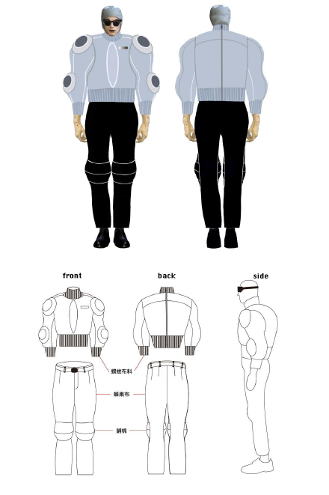
範例

「2023原創服裝大賞」系列服裝設計及說明-使用布料照片
每套設計稿對應1組布料照片－1套1頁， 4套共4頁
布料呈現範例
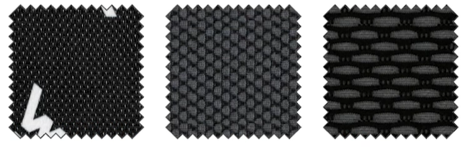

布料照片可直接掃描、用手機或相機拍攝，呈現素材真實質感，每套服裝使用之
所有布料照片請合併排版於一張。設計稿及布料照片皆以直式呈現，
為避免下載報名資料圖片壓縮變形，上傳時原始圖片請勿橫放。
- 尺寸設定：寬18cm x 高25.2cm (寬1063像素x高1488像素)
- 解析度設定：150dpi (像素/英吋)
- 格式：限定jpg或jpeg，影像檔案大小1M以內。
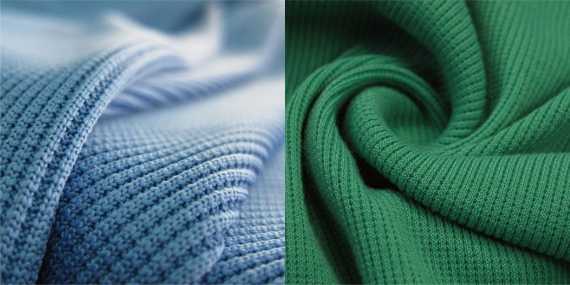
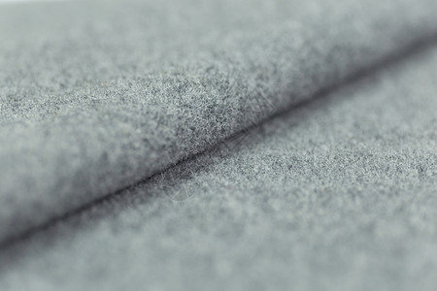
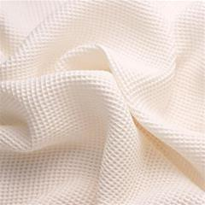
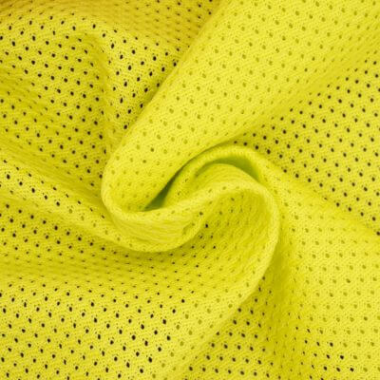
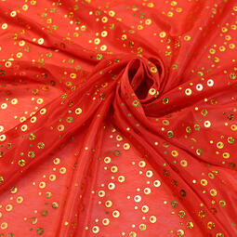

「2023原創服裝大賞」系列服裝設計及說明
服裝成品照：至少1套以上(每套正面1頁+背面1頁)
- 服裝成品照以直式呈現
- 尺寸設定：寬18cm x 高25.2cm (寬1063像素x高1488像素)
- 解析度設定：150dpi (像素/英吋)
- 檔案格式：限定jpg或jpeg，影像檔案大小1M以內。

